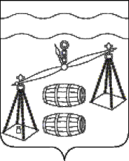
Администрация городского поселения
«Поселок Середейский»
Сухиничский район
Калужская область
П О С Т А Н О В Л Е Н И Е

от 12.05.2021 г. |  | № 28
О признании утратившим силу
постановления администрации
ГП «Поселок Середейский»

Руководствуясь Федеральным законом от 06.10.2003 N 131-ФЗ "Об общих принципах организации местного самоуправления в Российской Федерации", в связи с приведением в соответствие нормативных правовых актов органов местного самоуправления, руководствуясь Уставом городского поселения «Поселок Середейский», администрация городского поселения «Поселок Середейский» ПОСТАНОВЛЯЕТ:

- Постановление администрации городского поселения «Поселок Середейский» от 24.04.2020 № 22 «Об утверждении административного регламента осуществления муниципального контроля за соблюдением Правил благоустройства территории муниципального образования городского поселения «Поселок Середейский» признать утратившим силу.
2. Данное постановление вступает в силу после обнародования.
3. Контроль за исполнением настоящего постановления оставляю за собой.

Глава администрации
ГП «Поселок Середейский» ТЛ.М.Семенова

